Evaluasi Perpustakaan Digital Pada Masa Pandemi

Anton Risparyanto^{1*}; Vebby Venri Yendri ²
¹ Perpustakaan Fakultas Kedokteran; Universitas Islam Indonesia
² Vebby Venri Yendri Departemen Fakultas Kedokteran; Universitas Islam Indonesia

*Korespondensi: anton.risparyanto@yahoo.co.id

Abstract

Research on the problem of evaluating digital libraries during a pandemic was carried out with the aim of evaluating the implementation and effectiveness of digital library services during the pandemic. The benefit of this research is as a recommendation material in the conceptual formulation of the development of digital library implementation in accordance with the needs of users. This research uses qualitative methods. Collecting data through observation, documents and interviews with 3 respondents who were selected purposively and then analyzed through coding, reduction, display and drawing conclusions. The results showed that the addition of electronic collections of institutional e-journals and final projects supported by information technology, DSpace application software and the EduVPN network system using the ONE SEARCH RESOURCES search system, the implementation of digital libraries during the pandemic period was more effective than before.

Keywords: Evaluation, pandemic and digital library.

Abstrak
Penelitian masalah evaluasi perpustakaan digital pada masa pandemi dilakukan dengan tujuan untuk melakukan evaluasi pelaksanaan dan efektivitas layanan perpustakaan digital pada masa pandemi. Manfaat dari penelitian ini sebagai bahan rekomendasi dalam perumusan konseptual pengembangan pelaksanaan perpustakaan digital yang sesuai dengan kebutuhan pemustaka. Penelitian menggunakan metode kualitatif. Pengambilan data melalui observasi, dokumen dan wawancara terhadap 3 responden yang dipilih secara purposive dan selanjutnya dilakukan analisis melalui koding, reduksi, display dan penarikan kesimpulan. Hasil penelitian menunjukkan bahwa penambahan koleksi elektronik e-jurnal institusi dan tugas akhir yang didukung dengan teknologi informasi software aplikasi DSpace serta sistem jaringan EduVPN dengan menggunakan sistem pencarian ONE SEARCH RESOURCES pelaksanaan perpustakaan digital pada masa pandemi lebih efektif apabila dibandingkan dengan sebelumnya.

Kata kunci: Evaluasi, pandemi dan perpustakaan digital.

PENDAHULUAN
Perpustakaan digital didefinisikan sebagai penyaji koleksi dalam bentuk obyek digital (teks, video dan audio) yang dilengkapi dengan sistem cara akses (pencarian, pengambilan dan penyebaran ) informasi, pemeliharaan dan penyimpanan konten digital yang terorganisir (Sun & Yuan, 2012). Perpustakaan digital merupakan perpustakaan yang menggunakan sistem online dalam menyimpan, mengambil menyediakan dan menyajikan aset konten digital sebagai bentuk layanan kepada pengguna atau sistem perpustakaan online lainnya. (Hoxha et al., 2013). Perpustakaan digital juga dapat melakukan akses informasi secara cepat dan akurat dalam memenuhi kebutuhan informasi penggunanya (Xie et al., 2014a). Perpustakaan digital (digital library), yaitu perpustakaan yang selalu menggunakan teknologi informasi dalam pengolahan koleksinya digitalnya sehingga dapat menyebarkan informasi secara cepat, tepat dan akurat dan mudah diakses dari segala tempat pada setiap saat.(Widayanti, 2015).
Layanan perpustakaan digital didukung oleh beberapa komponen yang saling bekerja sama dan tidak antara yang satu dengan yang lainya. dalam menjalankan fungsinya sehingga membentuk satu kesatuan untuk mencapai satu tujuan yang harus dicapai bersama (Hoxhb et al., 2013). Komponen perpustakaan digital di antaranya:
koleksi (konten) elektronik (e-resources) sebagai , teknologi informasi (sistem dan jaringan) dan layanan terhadap pemustaka. Komponen perpustakaan digital terdiri dari : orang (malware); sumber informasi atau koleksi (konten); teknologi dan pengguna. Karakteristik sebagai berikut; (1) Dimiliki oleh suatu lembaga yang menjalankan fungsinya sebagai perpustakaan; (2) Memanfaatkan teknologi informasi (internet dan intranet) dalam melakukan pelayanan terhadap pemustaka (3) Koleksi digital dapat diakses dari semua tempat dan (4) Memiliki URL sebagai alamat tempat akses (Hutasoit, 2012). Perpustakaan digital merupakan perpustakaan berbasis berbasis komputer untuk memperoleh, menyimpan, mengatur, mencari, dan mendistribusikan materi digital kepada pengguna akhir virtual yang dilengkapi dengan antarmuka dalam melakukan browser yang disediakan melalui jaringan komunikasi kepada siapa saja yang menjadi tujuan dapat dilakukan dengan akses secara cepat (Sun & Yuan, 2012). Selanjutnya juga menambahkan bahwa perpustakaan digital mempunyai karakteristik sebagai berikut: (1) Koleksi perpustakaan digital terkelola dengan baik sesuai dengan jenis perpustakaan; (2) Koleksinya dalam bentuk format elektronik; (3) Sistem temu kembali perpustakaan digital dapat dilakukan dengan mudah; (4) Layanan perpustakaan dapat dilakukan secara mudah dari segala tempat dan tidak mengenal waktu; (5) Tersedianya jaringan internet dengan baik; (6) Layanan tidak memerlukan tatap muka; (7) Penelusuran informasi dapat dilakukan sesuai kebutuhan; (8) Perpustakaan digital dapat melakukan simpan dan sistem temu kembali informasi yang menjadi kebutuhan pemustaka dan (9) Tergabung dalam suatu organisasi virtual (Hoxha et al., 2013).
Pada masa pandemi koleksi perpustakaan digital harus dapat diakses dari jarak jauh terutama dari rumah. Karena pemerintah melarang adanya berkerumanya sekompok masa bahkan melakukan “karantina dan gangguan terhadap dunia usaha, larangan bepergian, penutupan sekolah dan langkah penutupan lainnya membawa dampak yang bersifat mendadak dan drastis terhadap pekerja dan perusahaan” (ILO, 2020) dengan tujuan untuk memutus rantai penyebaran virus Covid-19. Pandemi merupakan wabah penyakit yang secara serempak menyebar keseluruh tempat dimana saja. Disamping itu menteri dalam negeri mengeluarkan surat edaran “Nomor 440/2436/SJ Tentang pencegahan penyebaran Coronavirus Disease 2019 (Covid-19) di lingkungan pemerintah daerah pada point b. penyelenggaraan pendidikan, pelatihan dan orientasi dilaksanakan melalui sistem pembelajaran jarak jauh (e-learning) dengan mengutamakan pemanfaatan teknologi informasi”( Kementerian Dalam Negeri, 2020).
Namun demikian keberadaan koleksi elektronik perpustakaan digital yang tersedia dalam format elektronik dan dapat diakses dari jarak jauh dengan menggunakan jaringan internet e-resources dan abstrak tugas akhir (skripsi, tesis dan disertasi) sedangkan koleksi lainya dapat masih dalam bentuk tercetak. Sedangkan koleksi elektronik tugas akhir yang dilayankan secara full text tidak dapat diakses oleh pemustaka karena jaringan yang tersedia bersifat lokal (intranet) hanya tersedia di lingkungan institusi sehingga tidak dapat diakses dari jarak jauh dengan menggunakan internet. Masalah di atas menunjukkan bahwa keberadaan perpustakaan digital belum dapat berfungsi secara maksimal sehingga pada masa pandemi perlu dilakukan evaluasi, yaitu harus dilakukan penilaian untuk meningkatkan suatu perencanaan, pemantauan, efektivitas dan efisiensi suatu program yang telah diimplementasikan di lapangan (Samsul Hadi, 2011).
Merujuk permasalahan yang terjadi di atas maka pelaksanaan perpustakaan digital pada masa pandemi penting sekali dilakukan evaluasi dengan rumusan masalah diantaranya: (1) Bagaimana pelaksanaan perpustakaan digital pada masa pandemi?; (2) Apakah pelaksanaan perpustakaan digital pada masa pandemi efektif?. Adapun evaluasi perpustakaan digital ini bertujuan untuk mengetahui pelaksanaan dan efektivitas perpustakaan digital pada masa pandemi sehingga kebutuhan informasi pemustaka dapat terpenuhi dengan baik. Sedangkan manfaat dari evaluasi perpustakaan digital pada masa pandemi diharapkan dapat sebagai bahan pertimbangan pimpinan dan lembaga terkait dalam melakukan pengembangan desain perpustakaan digital kedepan.

METODE PENELITIAN
Metode yang digunakan dalam penelitian ini kualitatif dengan desain studi kasus (cases study) pelaksanaan perpustakaan digital pada masa pandemic yang berada di perpustakaan perguruan tinggi. Sebagai variabel penelitian yaitu pelaksanaan perpustakaan digital pada masa pandemi dan sebelumnya Tempat penelitian yaitu Direktorat Perpustakaan Universitas Islam Indonesia yang berlokasi di gedung Mohammad Hatta. Pelaksanaan pengambilan data dilakukan terhadap tiga responden yang ditentukan secara purposive melalui wawancara terstruktur yang dilengkapi dengan observasi dan dokumentasi. Wawancara digunakan untuk menggali data primer dan sekunder yang pelaksanaan perpustakaan digital. Sedangkan observasi dan dokumentasi digunakan untuk memetakan dan pengambilan gambar operasional pelaksanaan perpustakaan digital sebagai data pendukung hasil wawancara. Validasi data dilakukan secara triangulasi dan dependen lintas yang didukung dengan member cek melalui diskusi interaktif terhadap responden sebagai sumber data. Hasil pengumpulan data dianalisis dengan cara reduksi dengan dikelompokan menjadi tiga kategori diantaranya: (1) Jenis koleksi elektronik; (2) Teknologi informasi dan (3) Layanan pengguna perpustakaan digital (Hoxha et al., 2013). Hasil dari reduksi dilakukan display pelaksanaan perpustakaan digital sebelum dan pada saat masa pandemi untuk mengetahui efektivitas operasionalnya yang digunakan sebagai dasar penarikan kesimpulan hasil penelitian.

HASIL DAN PEMBAHASAN
Perpustakaan digital ditujukan untuk memenuhi kebutuhan sumber informasi elektronik secara efektif dan efisien, dengan menggunakan teknologi informasi dan pemustaka tidak harus datang ke perpustakaan. Namun demikian, pada masa pandemi perpustakaan digital belum dapat melakukan pelayanan informasi secara optimal, karena masih banyaknya koleksi perpustakaan yang tersedia dalam bentuk tercetak, sehingga tidak dapat diakses secara online dengan menggunakan jaringan internet. Perpustakaan digital dapat memberikan kemudahan dan solusi terhadap pemustaka dalam melakukan akses informasi secara akurat tanpa mengenal batas waktu serta dan tempat (Widayanti, 2015). Akses informasi yang terjadi pada perpustakaan digital harus dilakukan evaluasi setiap saat sehingga dapat diketahui efektivitas layanan yang dilakukan terhadap pemustaka. Setelah dilakukan validasi hasil pengumpulan data dengan melalui triangulasi dan member check maka pelaksanaan layanan perpustakaan digital pada masa pandemi lebih efektif dari sebelumnya sehingga pada masa pandemi mayoritas pemustaka melakukan akses informasi elektronik dari rumah dengan menggunakan jaringan internet.

Kondisi Perpustakaan Digital Sebelum Masa Pandemi.
Layanan perpustakaan digital berguna untuk melakukan akses sumber informasi elektronik dari jarak jauh dengan menggunakan jaringan internet, sehingga pemustaka dapat memperoleh sumber informasi yang dibutuhkan secara cepat dan tanpa harus berkunjung ke perpustakaan. Perpustakaan digital berfungsi untuk menyediakan informasi elektronik yang dapat diakses secara cepat dan akurat oleh penggunanya dari rumah secara online (Xie et al., 2014b)(Xie et al., 2014a). Sistem operasional pelaksanaan perpustakaan digital dapat berjalan dengan baik dengan didukung tiga oleh unsur yaitu: koleksi elektronik, teknologi informasi dan penggunaan sistem akses sumber informasi kepada pemustaka.
Sebelum masa pandemi, jenis koleksi elektronik perpustakaan digital yang dapat diakses meliputi e-resource (e-books dan e-jurnal) berbahasa inggris dan tugas akhir mahasiswa yang merupakan repositori institusi. Koleksi elektronik e-resource tersebut diperoleh melalui langganan database dari suatu vendor. Sedangkan repository merupakan koleksi elektronik tugas akhir mahasiswa (skripsi, tesis dan disertasi) setelah menyelesaikan masa studinya. Kedua jenis koleksi tersebut merupakan sumber informasi elektronik yang digunakan sebagai sumber informasi perpustakaan digital dalam melakukan layanan kepada pemustaka. Seperti dinyatakan oleh seorang responden bahwa “Koleksi e-resources yang dimiliki perpustakaan digital terdiri e-books dan e-journal dalam berbahasa asing (inggris) yang dapat dijadikan sebagai buku referensi pembelajaran”. Begitu juga responden lainya juga mengemukakan, “Tugas akhir mahasiswa terdiri dari skripsi, tesis dan disertasi”. Merujuk data di atas menunjukkan bahwa e-resource dan tugas akhir mahasiswa merupakan koleksi elektronik perpustakaan digital yang dimanfaatkan untuk melakukan layanan informasi terhadap pemustaka. Perpustakaan juga menyediakan berbagai sumber informasi elektronik dalam bentuk format database elektronik, buku elektronik, e-tesis. dan disertasi, jurnal elektronik, dokumen digital & digital, gambar digital, video streaming, suara, buku audio dan sumber daya Internet / Web, (Stephen, 2017).
Koleksi elektronik (e-resource) perpustakaan terdiri dari berbagai subjek yang sangat bermanfaat dalam memperlancar proses belajar dan mengajar di lingkungan akademik. E-resource tersebut diperoleh secara berlangganan melalui berbagai vendor database (ScienceDirect, Springer, EBSCOhost, ProQuest, SciFinder, Westlaw, iG Publishing, Ovid, emeraldinsight, JSTOR, Wolter Kluwer UpToDate). E-resources tersebut terdiri dari e-books dan e-journal berbahasa asing (inggris) yang dapat diakses langsung oleh pemustaka. Ketika peneliti tanyakan kepada salah satu responden, mengapa tidak menyediakan buku ajar dalam bentuk e-books yang berbahasa indonesia mereka menyatakan ” Belum tersedianya buku ajar yang tersedia dalam bentuk elektronik”. Data ini menunjukkan bahwa koleksi elektronik tersedia dalam berbahasa inggris sesuai subjek yang dilanggan melalui database vendor. Selanjutnya repositori yang merupakan tugas akhir mahasiswa S1, S2, dan S3 ikut mendominasi ketersediaan koleksi elektronik perpustakaan digital. Koleksi repositori tersebut tersedia secara full text yang hanya dapat diakses dan dibaca di lingkungan institusi dengan menggunakan jaringan intranet dan abstrak tugas akhir yang dapat diakses secara global dengan menggunakan jaringan internet. Hal tersebut merupakan kebijakan institusi dalam menyediakan koleksi elektronik yang dapat dimanfaatkan oleh pemustaka dengan baik.
Aspek teknologi informasi dapat dijadikan salah satu komponen penting dalam perpustakaan digital dalam melakukan pelayanan terhadap pemustaka. Teknologi informasi yang digunakan perpustakaan digital dalam melakukan layanan akses informasi yaitu sistem informasi manajemen perpustakaan (SLIM/Dspace) dan sistem jaringan yang digunakan untuk melakukan akses lokal dengan jaringan intranet maupun secara global dengan jaringan internet. Software aplikasi SLIM digunakan untuk melakukan akses intranet. Sedangkan software aplikasi Dspace digunakan untuk untuk melakukan akses global dengan menggunakan jaringan internet. Kedua jenis software aplikasi (SLIM/Dspace) merupakan sistem informasi manajemen perpustakaan yang digunakan untuk melakukan simpan dan temu kembali informasi tugas akhir (skripsi, tesis, disertasi) mahasiswa.
Sistem informasi yang digunakan untuk melakukan layanan akses intranet tugas akhir mahasiswa dengan menggunakan aplikasi software SLIM. Seperti yang dikemukakan oleh seorang responden bahwa, “Software SLIM bersifat open source yang dapat disesuaikan dengan kebutuhan institusi”. Software SLIM hanya digunakan untuk melakukan informasi tugas akhir mahasiswa secara full text dengan menggunakan jaringan intranet. Teknologi informasi aplikasi software SLIM menggunakan beberapa client sehingga koleksi tugas akhir yang tersedia dalam bentuk full text hanya dapat diakses di lingkungan institusi setempat. Data ini menunjukkan bahwa teknologi informasi software SLIM mempunyai peran yang penting terhadap operasional perpustakaan digital dalam melakukan sistem dan temu kembali informasi yang dibutuhkan pemustaka.
Akses tugas akhir tidak hanya menggunakan intranet, tetapi juga diakses dengan menggunakan jaringan internet walaupun hanya sebatas abstrak. Software yang digunakan untuk melakukan akses tugas akhir mahasiswa melalui jaringan internet dengan menggunakan aplikasi software Dspace. Ketika peneliti tanyakan mengapa menggunakan software Dspace?. Salah satu responden mengemukakan, “Software ini dilengkapi dengan berbagai fitur seperti: community & collection, by issue date, authors, titles dan, subject dan bersifat open source”. Selanjutnya responden yang lain juga mengemukakan, “Layanan pemustaka jarak jauh dilakukan dengan menggunakan software aplikasi DSpace”. Mereka juga mengemukakan bahwa “Layanan tugas akhir yang dilakukan dengan menggunakan aplikasi software DSpace hanya pada sebatas konten abstrak dan tidak menampilkan informasi secara full text. Data di atas dapat diinterpretasikan bahwa teknologi informasi sistem informasi manajemen software SLIM dan Dspace sangat berperan sekali dalam melakukan layanan perpustakaan digital (digital library).
Layanan koleksi elektronik perpustakaan digital dilakukan melalui sistem jaringan intranet dan internet. Jaringan intranet digunakan untuk melakukan layanan koleksi tugas akhir secara full teks. Layanan ini dilakukan dengan menggunakan beberapa client/ CPU jaringan lokal yang diintegrasikan dengan server sehingga dapat difungsikan sebagai database. Sistem jaringan intranet tersebut seperti tampak pada gambar 1 yang diintegrasikan dengan sebuah server lokal.
Gambar 1.
Sistem Jaringan Intranet Yang Diintegrasi Ke Dalam Satu Server
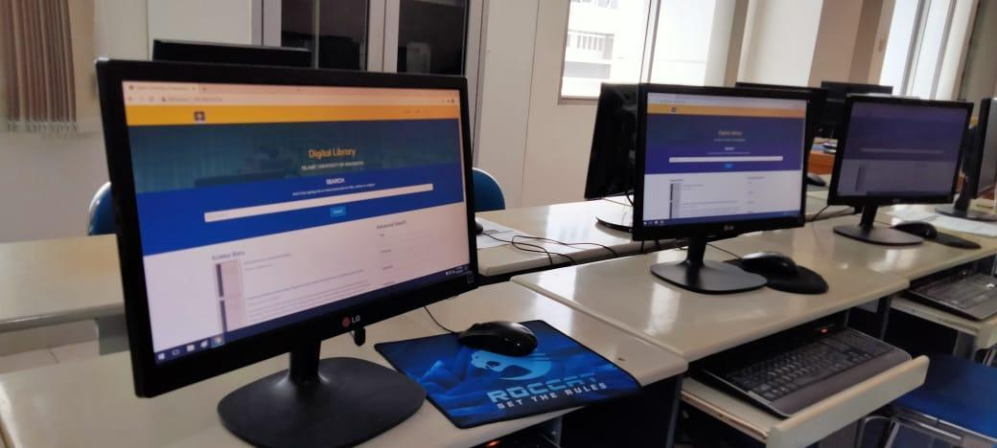
Sumber : Dokumentasi Observasi Lapangan Februari 2021.
Pada layanan tersebut dimana setiap pemustaka yang melakukan akses tugas akhir secara full text harus datang ke perpustakaan. Selain itu layanan tugas akhir tersebut hanya dapat dibaca ditempat dan pemustaka dilarang melakukan download terhadap tugas akhir yang terdapat pada sistem jaringan.
Layanan perpustakaan digital yang dapat diakses melalui jaringan internet yaitu abstrak repository tugas akhir mahasiswa dan e-resource yang dilanggan dari berbagai vendor penyedia database. Jenis layanan repositori yang dapat diakses melalui portal Dspace UII. Pengguna perpustakaan digital juga melakukan akses elektronik repository tugas akhir mahasiswa. Abstrak tugas akhir perpustakaan digital seperti tampak pada gambar 2 yang dapat diakses melalui portal https://dspace.uii.ac.id.
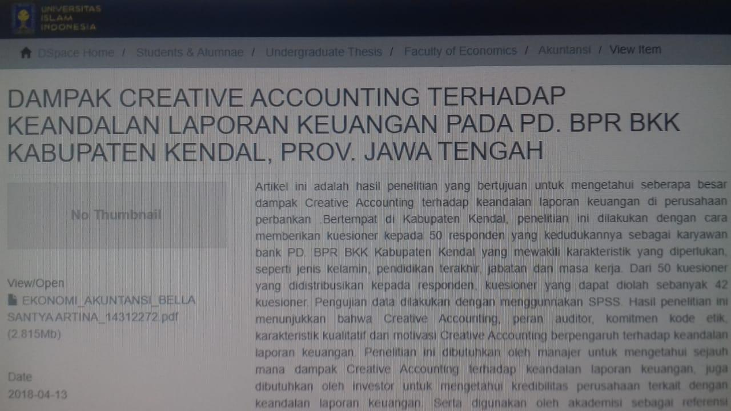
Gambar 2. Portal Perpustakaan Digital dengan Aplikasi Dspace
Sumber : https://dspace.uii.ac.id

Apabila pemustaka ingin melakukan akses tugas akhir secara full text maka harus datang langsung di lingkungan institusi setempat karena hanya dapat diakses dengan menggunakan jaringan internet. Data ini seperti diungkapkan oleh salah satu responden bahwa, “Tugas akhir mahasiswa yang dapat diakses pengguna hanya sebatas abstrak”. Selanjutnya responden juga menggemukan, “Apabila pemustaka menghendaki konten tugas akhir dalam bentuk full text dapat melakukan akses secara langsung menggunakan jaringan intranet institusi”. Data di atas dapat diinterpretasikan bahwa layanan tugas akhir mahasiswa yang dapat diakses pengguna dengan menggunakan jaringan internet sebatas pada abstrak. Sedangkan apabila pengguna menginginkan tugas akhir dalam bentuk full text harus melalui akses jaringan intranet yang tersedia di lingkungan institusi setempat..
Layanan koleksi elektronik e-resource dapat diakses melalui portal https;//library.uii.ac.id. Portal link tersebut memberikan arah kepada pemustaka untuk melakukan penelusuran sumber informasi e-resource (e-books dan e-journal) menuju halaman setiap database yang dilanggan. E-resource dilanggan seperti tampak pada gambar 3. link database Proquest dilanggan dapat diakses melalui portal https://search.proquest.com

Gambar 3 Link Database Proquest dilanggan
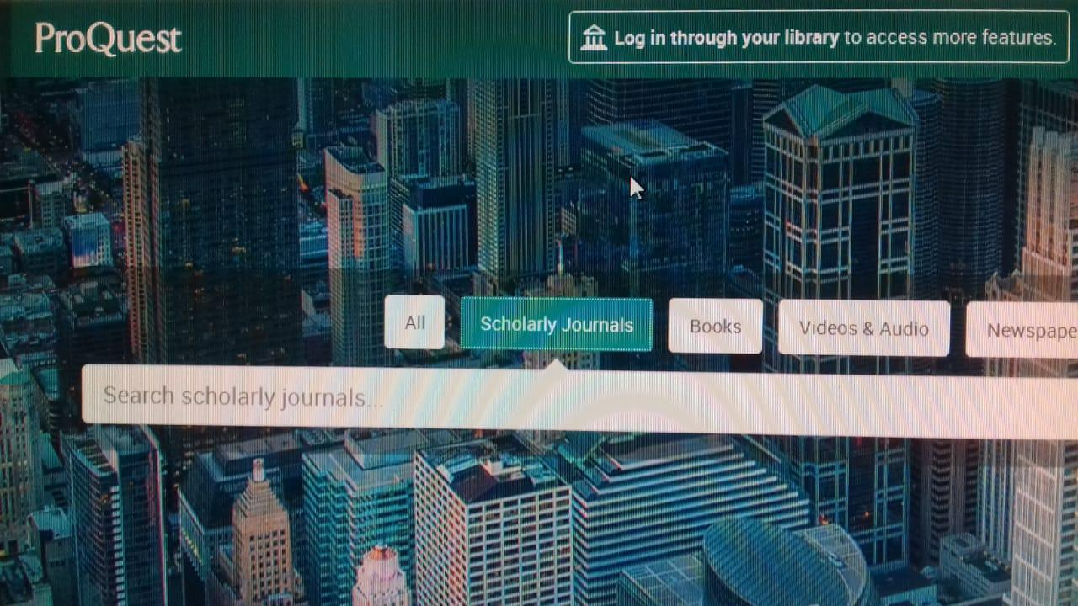
Sumber : https://search.proquest.com
Setiap database dilanggan ini selalu dilengkapi sistem pencarian yang digunakan untuk melakukan penelusuran informasi sesuai kata kunci (key word) dari masing-masing subjek yang dibutuhkan. Database ini hanya dapat diakses oleh pemustaka dengan menggunakan jaringan di lingkungan kampus. Namun demikian apabila pemustaka menginginkan akses e-resource dilakukan di luar lingkungan kampus maka harus menggunakan password tersendiri yang telah disediakan oleh pihak admin. Hal ini dilakukan untuk menghindari penyalahgunaan pemustaka dalam melakukan akses e-resource yang dilanggan institusi..
Koleksi elektronik (e-resource ) yang diakses oleh pemustaka setiap tahun selalu mengalami perubahan. Koleksi elektronik ini diakses sesuai dengan kebutuhan serta kondisi waktu pemustaka. Seperti yang diungkapkan oleh seorang responden sekaligus bertugas sebagai admin dan penanggung jawab operasional portal perpustakaan digital mengemukakan bahwa, “Berdasarkan portal basis data, yang terdapat pada database banyaknya koleksi e-resource yang diakses oleh pemustaka sebelum masa pandemi awal tahun 2020 sebanyak 323.73 judul”. Koleksi e-resource ini diakses dari berbagai database dilanggan seperti tampak pada tabel 1 olahan utilitas portal basis data sebelum pandemi yang diakses oleh pemustaka.
Tabel 1 olahan utilitas portal basis data sebelum pandemi
Basis Data | Science Direct | Proquest | JSTOR | Scifinder | Westlaw | Ovid | Emerald | Taylor & Francis
Utilitas | 52,464 | 21,965 | 13,638 | 65 | 5,152 | 34 198 |  | 2,192
Sumber : Data olahan hasil wawancara responden, 2021
Data di atas menunjukkan bahwa, koleksi elektronik e-resource yang dilanggan dari berbagai database selalu diakses oleh pemustaka sehingga harus dilanggan oleh perpustakaan.

Pelaksanaan Perpustakaan Digital Pada Masa Pandemi.
Pada dasar perpustakaan digital digunakan untuk melakukan transformasi knowledge management dari satu tempat ke tempat yang lain dengan menggunakan teknologi informasi yang dikemas dalam media elektronik, sehingga dapat dijangkau oleh setiap pemustaka dengan mudah tidak memerlukan waktu dan tempat khusus. Operasional pelaksanaan perpustakaan digital pada masa pandemi berjalan dengan sehingga sangat bermanfaat sekali terhadap pemustaka dalam akses sumber informasi yang dilakukan dari jauh dan dari semua tempat begitu juga dari.rumah
Ketersedian koleksi perpustakaan digital pada masa pandemi mengalami peningkatan walaupun tidak signifikan. Pada awalnya hanya tersedia berbagai sumber informasi e-resource yang dilanggan melalui beberapa vendor penyedia database. Namun pada masa pandemi perpustakaan berusaha melakukan digitalisasi koleksi yang dilakukan dengan cara scanner buku tercetak dan peningkatan jumlah subyek koleksi elektronik yang dilakukan melalui pembelian secara berlangganan terhadap vendor penyedia database e-resources. Hal tersebut dilakukan agar koleksi dapat diakses langsung oleh pemustaka secara akurat dan efisien. Seperti yang diutarakan oleh salah satu responden, “Perpustakaan berusaha semaksimal mungkin menyediakan koleksi digital agar dapat diakses secara mudah oleh penggunanya”. Ketika peneliti tanyakan jenis koleksi apakah yang dilakukan dalam bentuk digital, mereka menjawab, “ E-resource (e-books dan e-journal”. Hasil wawancara menunjukkan bahwa koleksi e-resource menjadi salah satu alternatif yang sangat membantu pemustaka dalam melakukan pencarian informasi pada masa pandemi. Hasil ini sejalan dengan penelitian sebelumnya yang menyatakan banyak pengguna beralih dari koleksi tercetak kekoleksi elektronik (e-resource) dalam mencari sumber informasi yang dijadikan referensi dalam membuat karya tulis (Fayyaz Mohsin et al., 2014a).
Pada masa pandemi, koleksi elektronik yang dilayankan kepada pemustaka mengalami peningkatan tersedianya e-jurnal hasil terbitan institusi dan tugas akhir (skripsi, tesis, disertasi) yang dapat diakses pemustaka secara keseluruhan (full text) dengan menggunakan jaringan internet. Disamping e-resource (ebooks dan e-journal) yang dilanggan dari berbagai jenis database vendor. juga ditingkatkan jumlah subjeknya. Ketersediaan e-jurnal institusi dan tugas akhir yang dapat diakses secara full text ini dapat meningkatkan layanan koleksi elektronik, sehingga pada masa pandemi pemustaka dapat melakukan akses informasi sesuai kebutuhan. Hasil ini sejalan dengan temuan hasil penelitian sebelumnya bahwa ketersediaan e-resource di perpustakaan mempermudah pemustaka dalam melakukan akses informasi sehingga koleksi elektronik yang tersedia dapat digunakan secara maksimal (Fayyaz Mohsin et al., 2014b).
Pemanfaatan akses koleksi elektronik pada masa pandemi seperti tampak pada tabel 2 utilitas portal basis data e-resource masa pandemi.
Tabel 2 olahan utilitas portal basis data masa pandemi
Basis Data | Science Direct | Proquest | JSTOR | Scifinder | Westlaw | Ovid | Emerald | Taylor & Francis
Utilitas | 89,938 | 29,287 | 18,184 | 98 | 6,869 | 45,597 | 14,352 | 22,503
Sumber : data olahan hasil wawancara responden, 2021.
Data di atas menunjukan bahwa pada masa pandemi pemustaka tetap melakukan akses koleksi elektronik e-resource sesuai yang dibutuhkan. Karena e-resource merupakan sumber informasi elektronik yang sangat bermanfaat (perceived usefulness) dalam memenuhi kebutuhan akademik dan mereka cukup sadar dalam memanfaatkan sumber informasi elektronik sebagai bahan referensi akademik (Akpojotor, 2016). Perpustakaan Digital sebagai penyedia akses bermacam jenis sumber informasi elektronik dalam bentuk format database elektronik, buku elektronik, e-tesis. dan disertasi, jurnal elektronik, dokumen digital & digital, gambar digital, video streaming, suara, buku audio dan sumber daya Internet / Web (Stephen, 2017). E-resource dapat diakses secara cepat dan mudah oleh penggunanya secara online dari semua tempat). Data di atas menunjukkan bahwa layanan koleksi elektronik sangat efektif dalam memenuhi kebutuhan informasi pemustaka pada masa pandemi.
Pada masa pandemi akses informasi dilakukan secara online dengan menggunakan jaringan internet. Teknologi informasi yang mendukung kelancaran operasional perpustakaan digital pada masa pandemi yaitu software aplikasi Dspace dan sistem jaringan EduVPN (Virtual Private Network). Software aplikasi Dspace merupakan sistem manajemen perpustakaan berfungsi sebagai pengolah, pengorganisasi dan sistem temu kembali informasi yang digunakan untuk melakukan akses tugas akhir mahasiswa menggunakan jaringan internet. Sedangkan software aplikasi sistem jaringan EduVPN merupakan pengembangan sistem jaringan dari pada sebelumnya yang melakukan integrasi melalui sistem jaringan institusi. Dengan demikian menambah efektifitas dalam melakukan akses sumber informasi.
Pada masa pandemi aplikasi software SLIM tidak dimanfaatkan lagi dan akses tugas akhir dilakukan dengan software aplikasi Dspace yang digunakan untuk melakukan simpan dan sistem temu kembali informasi dilengkapi dengan berbagai fitur yang dapat digunakan untuk mengolah bahan pustaka sesuai kebutuhan manajemen. Begitu juga dalam melakukan pelayanan terhadap pemustaka dilengkapi dengan berbagai fitur (issue, author dan subjek) sesuai kebutuhan perpustakaan. Seperti diungkapkan salah satu responden bahwa, “ Dspace merupakan software aplikasi open sources manajemen perpustakaan yang lengkap dengan berbagai fitur sesuai kebutuhan manajemen dan pemustaka”. Software Dspace juga digunakan oleh banyak perpustakaan digital yang melakukan akses sumber informasi dengan menggunakan internet secara global.
Simpan dan temu kembali sumber informasi yang dilakukan dengan menggunakan aplikasi sistem informasi informasi manajemen software Dspace dan didukung dengan sistem jaringan Edu VPN (Virtual Private Network). Sistem jaringan EduVPN dapat melakukan transformasi informasi jarak jauh yang diintegrasikan melalui institusi dan menuju pemustaka secara langsung sebagai pencari informasi. Semua informasi harus melalui suatu jaringan institusi sehingga baru dilanjutkan kepada pemustaka. Kelebihan jaringan ini dapat dihubungkan dengan perangkat apapun seperti IOS, MacOS, android dan sistem windows. Jaringan tersebut sangat membantu sekali pemustaka dalam melakukan akses informasi, sehingga koleksi elektronik (e-resources) yang tersedia di perpustakaan digital dapat diakses secara otomatis oleh anggota civitas akademik dari semua tempat tanpa harus melakukan login (password). Data di atas menunjukkan bahwa penggunaan teknologi informasi sistem aplikasi software Dspace dan sistem jaringan EduVPN sangat efektif dalam melakukan akses sumber informasi (tugas akhir dan e-resources) yang dilakukan dari jarak jauh dengan melalui jaringan internet. Hasil ini sejalan dengan penelitian sebelumnya yang mengemukakan teknologi informasi seperti desktop, manajemen basis data, pemrograman, desain web) sangat kompeten yang dapat dimanfaatkan oleh pemustaka dalam melakukan literasi informasi (Adeleke & Emeahara, 2016). Sebanyak 76,66% pemustaka dalam mencari sumber informasi elektronik selalu memanfaatkan link web yang terdapat di Perpustakaan yang dapat digunakan sebagai bahan referensi dalam membuat makalah makalah tugas mata kuliah (Thanuskodi, 2012).
Pada masa pandemi layanan koleksi perpustakaan digital dilakukan dengan metode online. Koleksi perpustakaan digital yang dapat diakses online dengan cepat dan mudah di antaranya: konten tugas akhir full text, e-resource dan e-jurnal terbitan institusi. Akses informasi koleksi elektronik perpustakaan digital yang berasal dari berbagai database dan koleksi lainnya dilakukan melalui sistem pencarian satu pintu yang diintegrasikan dengan menu pencarian web ONE SEARCH RESOURCES. Menu sistem pencarian koleksi perpustakaan digital seperti tampak pada gambar 4 portal satu pintu untuk semua sumber informasi digital.
Gambar 4. Portal Satu Pintu Untuk Semua Sumber Informasi Digital.
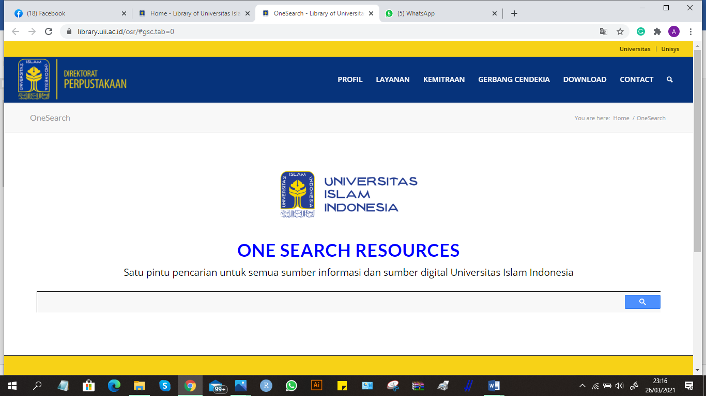
Gambar 4. Portal Satu Pintu One Search Resources
Sumber : https://library.uii.ac.id/osr
Layanan sistem pencarian koleksi digital satu pintu ini sangat membantu sekali pada pemustaka dalam melakukan pencarian sumber informasi yang dibutuhkan. Hal ini juga diungkapkan oleh salah satu responden menyatakan, “dengan adanya sistem pencarian koleksi elektronik satu pintu akan mempermudah pemustaka dalam melakukan pencarian informasi sesuai kebutuhan”. Data ini menunjukkan layanan pencarian koleksi perpustakaan digital dengan menggunakan sistem terintegrasi satu pintu sangat efektif dan efisien, sehingga pemustaka dapat menemukan sumber informasi yang dibutuhkan secara mudah dan cepat.

Dampak (Impact) Layanan Perpustakaan Digital
Koleksi elektronik perpustakaan digital memegang peran yang sangat penting pada masa pandemi. Koleksi elektronik (e-resource), tugas akhir dan jurnal institusi dapat diakses secara online dengan menggunakan jaringan internet dari jarak jauh. Dengan demikian, pada masa pandemi pemustaka yang membutuhkan sumber informasi dapat melakukan akses dari semua tempat. Mereka tidak perlu datang ke perpustakaan untuk mendapatkan sumber informasi yang dibutuhkan. Hal ini berdampak pada berkurangnya pengunjung secara signifikan. Karena mayoritas pemustaka melakukan akses sumber informasi secara online dengan menggunakan jaringan internet. Koleksi elektronik perpustakaan digital memberikan layanan yang efektif terhadap peneliti sehingga sangat bermanfaat dalam meningkatkan kualitas dan kuantitas hasil penelitian (Khan & Ahmed, 2013). Walaupun masih ada berbagai kekurangan koleksi perpustakaan yang belum dapat diakses secara online, karena belum tersedia dalam media digital seperti (buku ajar, monograf dan teks) yang berbahasa Indonesia. Namun demikian sumber informasi elektronik (e-resources ) yang relevan mempunyai pengaruh yang signifikan terhadap pemustaka dalam meningkatkan dan mengembangkan kualitas penelitian (Thanuskodi, 2012). Meningkatnya teknologi informasi secara pesat memberikan nilai yang signifikan terhadap akses sumber informasi perpustakaan. Keberadaan aplikasi software DSpace yang didukung dengan sistem jaringan EduVPN sangat membantu pemustaka dalam menemukan sumber informasi yang dibutuhkan. Mereka dapat melakukan akses informasi dan menemukan dengan cepat dan mudah. Hal ini menunjukkan bahwa keberadaan software DSpace sistem jaringan EduVPN memberikan kemudahan mahasiswa dalam mendapatkan sumber informasi yang dibutuhkan.
Sistem pencarian sumber informasi yang dilakukan dengan menggunakan satu pintu (One Search) lebih mempermudah pemustaka dalam pencarian dan menemukan sumber informasi yang dibutuhkan. Karena sistem pencarian informasi satu pintu ONE SEARCH RESOURCES cukup hanya dengan menentukkan kata kunci (key word), pemustaka sudah dapat menemukan sumber informasi yang dibutuhkan sehingga tidak perlu membuka berbagai sistem pencarian database pelanggan. Penelitian sebelumnya mengemukakan, bahwa pemustaka lebih menyukai sistem pencarian informasi yang diintegrasikan ruang tesaurus, kueri, dan dokumen dengan demikian fungsi dokumen dapat ditemukan lebih mudah dan dapat mendorong motivasi pengguna untuk memanfaatkanya (Shiri, 2013). Namun demikian pemustaka harus mempunyai keterampilan literasi informasi dalam menentukan kata kunci dalam melakukan browsing melalui search engine sehingga sumber informasi yang dibutuhkan dapat ditemukan secara akurat (Xie et al., 2018). Setiap mahasiswa yang memanfaatkan e-resources harus mempunyai keterampilan dalam melakukan sistem pencarian sumber informasi elektronik yang akan digunakan sebagai referensi dalam pembelajaran (Akpojotor, 2016). Hasil ini menunjukkan bahwa sistem pencarian informasi dengan menggunakan satu pintu mempermudah pemustaka dalam menemukan sumber informasi yang dibutuhkan sehingga dapat meningkatkan kualitas layanan koleksi elektronik pada masa pandemi.

SIMPULAN
Pemanfaatan koleksi elektronik (e-resource, tugas akhir, jurnal institusi), teknologi informasi (Dspace dan sistem jaringan internet EduVPN), sistem pencarian ONE SEARCH RESOURCE perpustakaan digital lebih efektif daripada sebelum masa pandemi. Dengan demikian kebutuhan informasi pemustaka sebagai pendukung proses belajar dapat diakses dengan menggunakan jaringan internet dari semua tempat. Hal ini sejalan dengan penelitian sebelumnya bahwa pemustaka dapat melakukan akses informasi dalam bentuk format digital sehingga banyak perpustakaan yang mendayagunakan koleksi elektronik melalui web, intranet, internet, dan teknologi lainnya juga untuk melestarikan dan menyebarkan informasi (Atram, 2017).
Peningkatan digitalisasi koleksi elektronik perlu ditingkatkan terus-menerus untuk memenuhi kebutuhan informasi pemustaka yang dapat diakses dari jarak jauh. Pengadaan koleksi digital tidak hanya sebatas pada sumber informasi (tugas akhir, e-journal dan e-resources berbahasa inggris), tetapi perlu dilakukan terhadap koleksi buku ajar yang sering menjadi acuan pengajaran mahasiswa. Selanjutnya untuk memudahkan pemustaka dalam melakukan pencarian informasi secara efektif dan efisien perlu dilakukan metode pengembangan pencarian khusus sistem boolean (and, or dan not) yang dapat diintegrasikan ke dalam sistem satu pintu ONE SEARCH RESOURCES sehingga sistem pencarian yang efektif dapat ditingkatkan lagi.

DAFTAR PUSTAKA
Adeleke, D. S., & Emeahara, E. N. (2016). Relationship between information literacy and use of electronic information resources by postgraduate students of The University Of Ibadan. Library Philosophy and Practice, 4(1). http://digitalcommons.unl.edu/libphilprac/1381
Akpojotor, L. O. (2016). Awareness and usage of electronic information resources among postgraduate students of library and information science in Southern Nigeria. Library Philosophy and Practice, 9(1). http://digitalcommons.unl.edu
Atram, K. P. N. (2017). Digital Library Services In the Digital Age. International Journal of Library & Information Science (IJLIS), 6(1), 80. http://www.iaeme.com/IJLIS
Fayyaz Mohsin, S., Khatoon, S., & Atique Usman Librarian, S. (2014). Use of E-Resources by the Faculty Members of Sir Sayyed College Aurangabad: a Case Study. In International Research: Journal of Library & Information Science | (Vol. 4, Issue 2).
Hoxha, J., Razum, M., & Brahaj, A. (2013). Defining Digital Libraries. Lecture Notes in Computer Science (Including Subseries Lecture Notes in Artificial Intelligence and Lecture Notes in Bioinformatics):, 8092 LNCS(June 2014), 1–8. https://doi.org/0.1007/978-3-642-40501-3_3
Hutasoit, H. R. (2012). Perpustakaan Digital Perpustakaan Masa Depan. Jurnal Iqra, 06(2), 52–58. https://doi.org/10.1021/ac9024818
Khan, A., & Ahmed, S. (2013). The impact of digital library resources on scholarly communication: Challenges and opportunities for university libraries in Pakistan. Library Hi Tech News, 30(8), 12–29. https://doi.org/10.1108/LHTN-07-2013-0046
Samsul Hadi. (2011). Metode Riset Evaluasi. Lakbang Grafika.
Shiri, A. (2013). User evaluation of searchling and T-saurus: Multilingual thesaurus-enhanced visual interfaces for digital libraries. Canadian Journal of Information and Library Science, 37(2), 137–160. https://www.scopus.com/inward/record.uri?partnerID=HzOxMe3b&scp=84879538057&origin=inward
Stephen, G. (2017). Electronic Resource Management In Academic Libraries: Tools And Techniques. International Journal For Innovative Research In Multidisciplinary Field, 2(2), 81–85. https://www.researchgate.net/publication/342493111
Sun, J., & Yuan, B.-Z. (2012). Development and Characteristic of Digital Library as a Library Branch. IERI Procedia, 2, 12–17. https://doi.org/10.1016/j.ieri.2012.06.044
Thanuskodi, S. (2012). Use of E-resources by the Students and Researchers of Faculty of Arts, Annamalai University. International Journal of Library Science, 1(1), 1–7. https://doi.org/10.5923/j.library.20120101.01
Tim Kerja Kementerian Dalam Negeri. (2020). Pedoman Umum Menghadapi Pandemi Covid-19 Bagi Pemerintah Daerah : Pencegahan, Pengendalian, Diagnosis dan Manajemen. In Journal of Chemical Information and Modeling. https://doi.org/10.1017/CBO9781107415324.004
Widayanti, Y. (2015). Pengelolaan Perpustakaan Digital. LIBRARIA: Jurnal Perpustakaan, 3(1), 125–137. https://doi.org/10.21043/LIBRARIA.V3I1.1579
Xie, I., Joo, S., & Matusiak, K. K. (2014a). Digital Library Evaluation Criteria : What do Users Want ? Digital Library Evaluation Criteria : What do Users Want ? * 디지털 도서관 평가기준 : 이용자들이 원하는 것은 무엇인가 ? October. https://doi.org/10.14699/kbiblia.2014.25.1.005
Xie, I., Joo, S., & Matusiak, K. K. (2014b). Digital Library Evaluation Criteria: What do Users Want? Journal of the Korean BIBLIA Society for Library and Information Science, 25(1), 5–18. https://doi.org/10.14699/kbiblia.2014.25.1.005

